Функциональное питание. Что это такое?
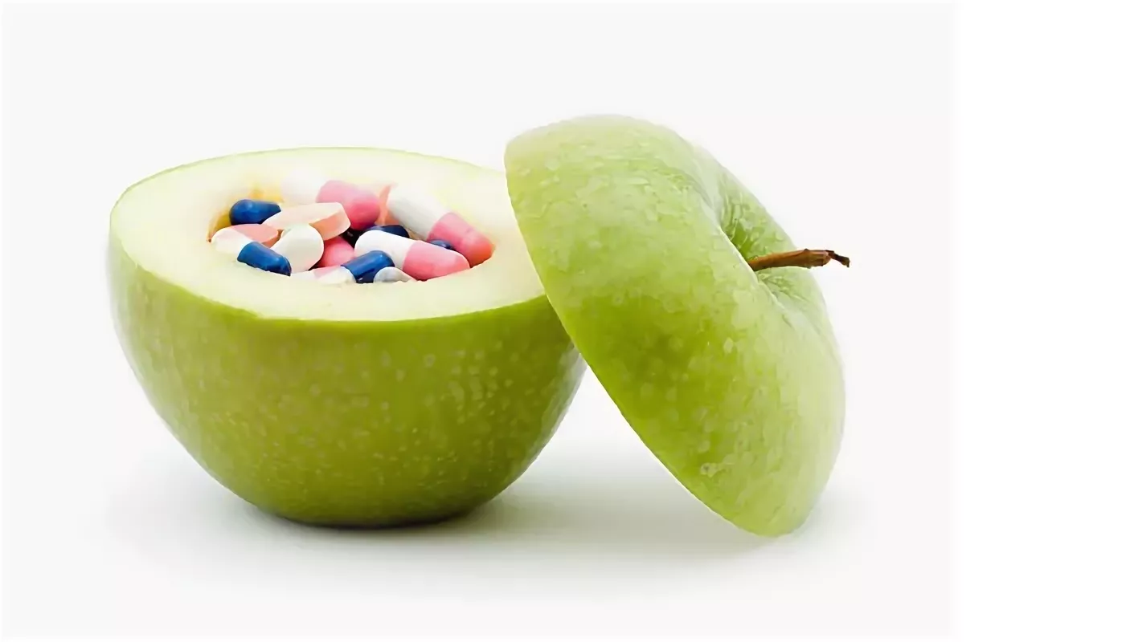
Функциональные продукты питания - это пищевые продукты, которые имеют дополнительные свойства, помимо традиционной пищевой ценности в связи с добавлением (обогащением) дополнительных ингредиентов, новых или уже существующих. Также к функциональным пищевым продуктам относят специально выведенные сельскохозяйственные культуры, богатые отдельными полезными веществами.
Функциональная пища разработана таким образом, чтобы иметь физиологические преимущества и/или снижать риск развития хронических заболеваний.
- Сторонники функциональной пищи говорят, что она способствует оптимальному здоровью и помогает снизить риск заболеваний. Самый простой и всем знакомый примером функционального продукта питания является овсяная каша, поскольку она содержит растворимую клетчатку, которая может помочь снизить уровень холестерина. Другим примером функционального пищевого продукта может являться апельсиновый сок, обогащенный кальцием для здоровья костей и зубов.
- Свойства функциональных продуктов питания или пищевых ингредиентов должны основываться на убедительных научных данных, при этом «золотой стандарт» - это повторяющиеся, рандомизированные, плацебо-контролируемые исследования с участием людей. Тем не менее, на сегодняшнем рынке немало продуктов, производители которых утверждают, что они являются функциональными, однако убедительные данные, подтверждающие такие заявления, отсутствуют.
- Функциональные продукты питания представляют собой одну из наиболее интенсивно исследуемых и широко пропагандируемых областей в науке о пищевых продуктах и ​​питании. Однако следует подчеркнуть, что эти продукты и ингредиенты не являются волшебными «таблетками» или панацеей для здоровья. Диета является лишь одним из аспектов комплексного подхода к здоровью и долголетию.
То, что пищевые продукты могут быть полезны, не является новостью. Тем не менее, эта философия «еда как лекарство», в XIX веке не пользовалась особой популярностью в связи с развитием фармацевтической промышленности и появлением современных лекарственных средств. В начале ХХ века годах важная роль правильного питания в профилактике заболеваний и укреплении здоровья вновь вышла на первый план. В течение первых 50 лет ХХ века ученые уделяли внимание выявлению основных элементов, в частности, витаминов, и их роли в профилактике различных заболеваний, связанных с дефицитом питания. Этот акцент на дефиците питательных веществ или «недостаточном питании» резко изменился, однако, в 1970-х годах, когда болезни, связанные с избыточным питанием стали новой серьезной проблемой общественного здравоохранения.
В это время внимание стали акцентировать на важности пищевых рационов с низким содержанием насыщенных жиров и высоким содержанием овощей, фруктов, цельного зерна и бобовых, для снижения риска развития хронических заболеваний, таких как болезни сердца, рак, остеопороз, диабет и инсульт. Ученые также начали идентифицировать физиологически активные компоненты в пищевых продуктах растительного и животного происхождения, которые потенциально могли снизить риск возникновения различных хронических заболеваний. Эти научные достижения в сочетании с ростом числа населения старшего возраста, изменениями пищевых привычек, многочисленными техническими достижениями и рынком, созревшим для введения продуктов, способствующих укреплению здоровья, сформировались в 90-х годах. Именно тогда и появились первые функциональные продукты питания.
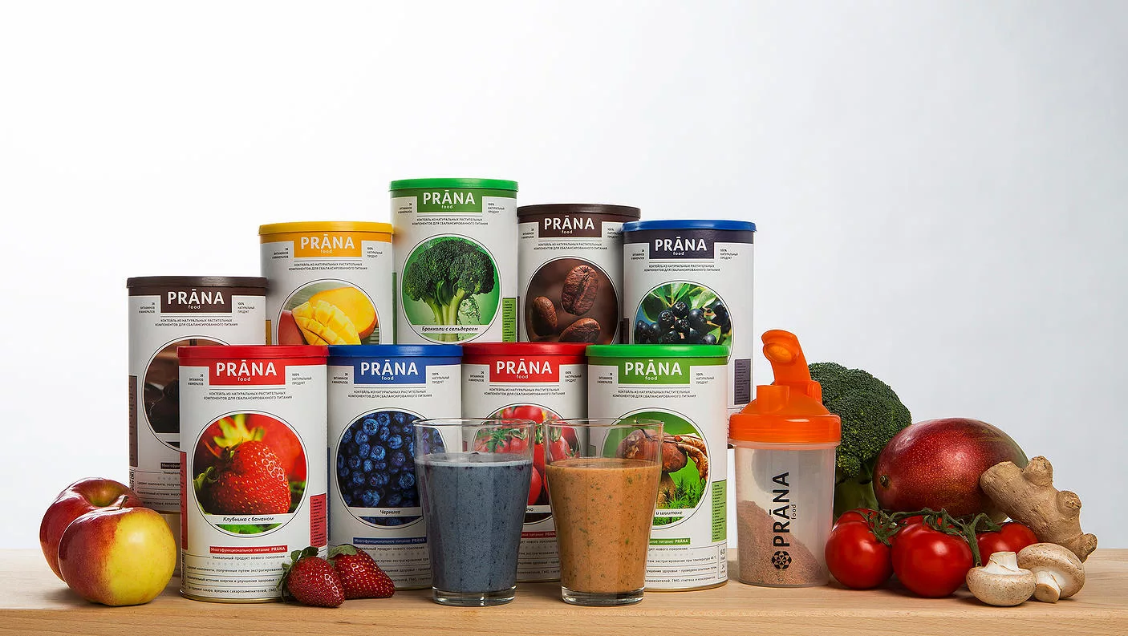
Функциональные продукты питания не имеют в настоящее время общепринятого определения.
Все продукты в некоторой степени функциональны, потому что все продукты имеют определенную питательную ценность.
В настоящее время пищевые продукты интенсивно исследуются на предмет дополнительных физиологических преимуществ, которые могут снизить риск хронических заболеваний или иным образом оптимизировать здоровье. Именно такие исследования привели к глобальному интересу к растущей категории продуктов питания, называемой «функциональными продуктами».
- Концепция «функционального питания» была впервые разработана в Японии в 1980-х годах, когда Министерство здравоохранения и социального обеспечения Японии столкнулось с растущими расходами на здравоохранение. Была разработана специальная система, в рамках которой регистрировались определенные продукты питания, имеющие документально подтвержденную пользу для здоровья. Зарегистрированные таким образом продукты имеют право на специальную печать, а в настоящее время они признаны продуктами для специального применения (FOSHU) . К июлю 2002 года почти 300 пищевых продуктов получили статус FOSHU в Японии.
- В 1994 году Совет по пищевым продуктам и питанию Национальной академии наук США определил функциональные продукты питания как «любой модифицированный пищевой продукт или пищевой ингредиент, который, помимо традиционной пищевой ценности, может принести пользу для здоровья». Еще одно определение функциональных пищевых продуктов звучит как «продукты питания, которые благодаря наличию физиологически активных компонентов, помимо базового питания обеспечивают пользу для здоровья». Американская диетическая ассоциация определяла функциональные продукты как продукты, которые являются «цельными, обогащенными или улучшенными», но, что более важно, такие продукты должны потребляться как «…часть разнообразной диеты на регулярной основе».
Другим термином, который нередко используют как синоним для функциональных пищевых продуктов, является «нутрицевтик». Термин, введенный в 1991 году Фондом инноваций в медицине, обозначает почти любой биологически активный компонент, который приносит пользу здоровью.
Известно, что болезни, развитие которых связано с нарушениями питания, составляют около 70% в структуре причин общей смертности.
Структура питания населения, связанная с основными причинами смерти в разных странах, характеризуется высоким содержанием общего и насыщенного жира, холестерина, натрия и рафинированных сахаров и низким содержанием ненасыщенных жиров, зерновых, бобовых, фруктов и овощей.
Накопленный объем исследований в настоящее время позволяет предположить, что потребление определенных продуктов питания или связанных с ними физиологически активных компонентов может быть связано со снижением риска развития некоторых заболеваний. Подавляющее большинство этих компонентов происходит из растений; однако существует несколько классов физиологически активных функциональных пищевых ингредиентов животного и микробного происхождения.
Утверждения о пользе для здоровья функциональных продуктов питания должны основываться на убедительных научных данных, но слишком часто только так называемые «новые данные» являются основой для маркетинга некоторых функциональных продуктов питания или их компонентов.
Функциональные продукты животного происхождения - наиболее интенсивно исследуемый в настоящее время класс физиологически активных компонентов.
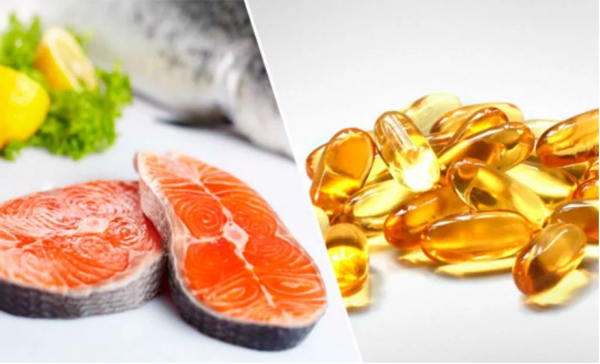
- собенный интерес вызывают Омега-3 полиненасыщенные жирные кислоты, которые преимущественно содержатся в жирной рыбе, такой как лосось, тунец, скумбрия, сардины и сельдь. Докозагексаеновая кислота (ДГК) – один из представителей Омега-3 ПНЖК - является важным компонентом фосфолипидов клеточных мембран, особенно в мозге и сетчатке глаза, и необходима для их правильного функционирования. ДГК особенно важен для развития этих органов у детей, и относительно недавно FDA одобрило использование ДГК и арахидоновой кислоты в смесях для доношенных детей. Сотни клинических исследований доказывают роль Омега-3 ПНЖК для здоровья сердечно-сосудистой системы.
- Еще один класс биологически активных компонентов животного происхождения, которому в последние годы уделяется все больше внимания, - это пробиотики. Польза пробиотиков для здоровья рассматривалась с начала века, когда лауреат Нобелевской премии по биобиологии Мечников впервые предположил, что молочнокислые бактерии способствуют долголетию болгарских крестьян. Считается, что большое разнообразие живых микроорганизмов может способствовать здоровью человека, хотя большая часть исследований проводится на животных. В дополнение к многочисленным штаммам Lactobacillus acidophilus, в настоящее время на рынке присутствуют другие штаммы Lactobacillus, включающие в себя функциональные пищевые продукты, в том числе L. johnsonii La1, L. reuteri, L. GG и L. casei Shirota. Ученые продолжают изучать свойства пробиотиков.
- В последнее время усилия исследователей были сосредоточены на пребиотиках, то есть на неперевариваемых пищевых ингредиентах, которые благотворно влияют на здоровье человека, избирательно стимулируя рост и/или активность полезных бактерий в толстой кишке. Пребиотики включают углеводы с короткой цепью, такие как фруктоолигосахариды и инулин, которые попадают в толстую кишку и служат субстратами для эндогенных бактерий толстой кишки.
- Еще более новой является концепция «синбиотиков», которые представляют собой смеси пробиотиков и пребиотиков, которые благотворно влияют на организм путем избирательной стимуляции роста и/или активации метаболизма полезных для здоровья бактерий.
- Другим ингредиентом, который в последние годы был в центре внимания исследований, является конъюгированная линолевая кислота (КЛК). Этот компонент, который был впервые идентифицирован как мощный антимутагенный агент в жареном говяжьем фарше, представляет собой смесь структурно сходных форм линолевой кислоты (цис-9, транс-11-октадекадиеновая кислота). КЛК присутствует почти во всех продуктах, но особенно много ее в молочных продуктах и ​​продуктах, полученных от жвачных животных. Например, сырая говядина содержит 2,9–4,3 мг КЛК/г жира, тогда как баранина, курица, свинина и лосось содержат 5,6, 0,9, 0,6 и 0,3 мг КЛК / г жира соответственно, а молочные продукты содержат 3,1–6,1 мг КЛК / г жира. Подавление канцерогенеза молочных желез у животных является доказанным физиологическим эффектом КЛК. Также имеются предварительные данные о том, что КЛК может уменьшать жировые отложения и увеличивать мышечную массу, увеличить плотность костной ткани (на животных моделях).
Функциональные пищевые продукты растительного происхождения – это продукты питания растительного происхождения и физиологически активные ингредиенты, полученные из растений.
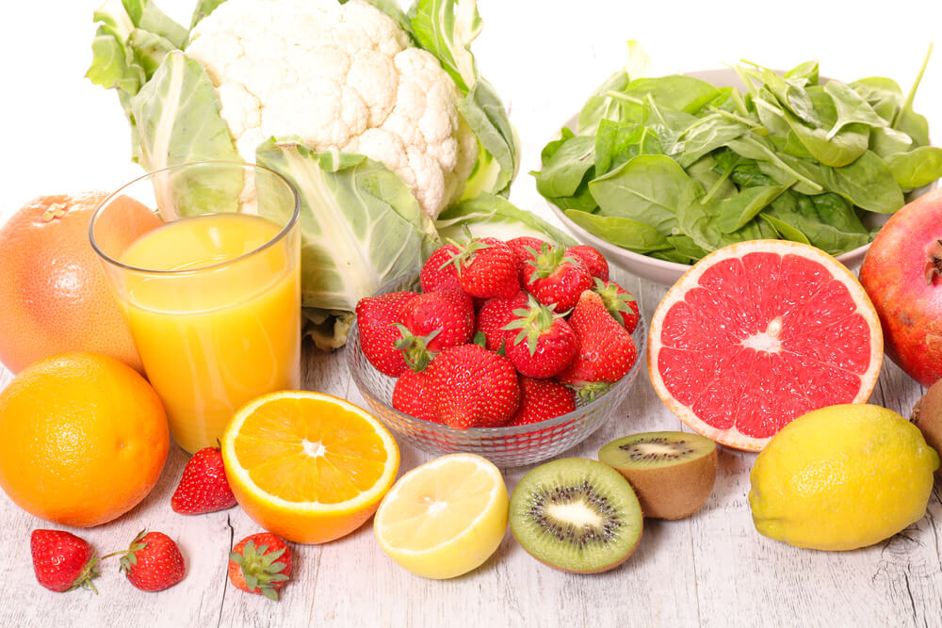
К растительным продуктам, обладающим полезными свойствами для здоровья, относятся β-глюкан, соевый белок, клюква, чеснок, орехи, виноград, шоколад и другие.
- Эффективность клюквы при лечении инфекции мочевыводящих путей признали еще в 20-х годах прошлого века. Более поздние исследования подтвердили, что конденсированные танины (проантоцианидины) в клюкве являются биологически активным компонентом и препятствуют прилипанию кишечной палочки к эпителиальным клеткам, выстилающим мочевые пути.
- Чеснок использовался в течение тысячелетий для широкого спектра медицинских целей; его эффекты, вероятно, связаны с присутствием многочисленных физиологически активных сераорганических компонентов (например, аллицин, аллильные сульфиды). Наиболее подтвержденный клинический эффект чеснока касается его способности снижать уровень холестерина в крови.
- Появляется все больше исследований, подтверждающих пользу для здоровья других функциональных пищевых продуктов или пищевых компонентов растительного происхождения, таких как чай (содержит катехины), ликопин из томатов (особенно из приготовленных и/или обработанных), а также каротиноиды лютеин и зеаксантин (из зеленых листовых овощей).
Хотя имеются доказательства того, что определенные функциональные продукты питания или пищевые ингредиенты могут играть роль в профилактике заболеваний и укреплении здоровья, не следует забывать и о безопасности. Так, вопросам взаимодействия лекарственных средств с различными растительными компонентами, уделяется все больше внимания. Одним из ярких примеров такого взаимодействия может являться зверобой, экстракт которого значительно повышает метаболическую активность цитохрома печени Р450, который инактивирует или ослабляет действие таких лекарств, как теофиллин, циклоспорин, варфарин, пероральные контрацептивы.
В настоящее время исследования направлены на углубление нашего понимания «функциональных продуктов питания». Академические, правительственные и частные исследовательские институты по всему миру прилагают значительные усилия для определения того, как функциональные продукты питания и пищевые ингредиенты могут помочь предотвратить хронические заболевания или оптимизировать здоровье, снижая тем самым расходы на здравоохранение и улучшая качество жизни населения.
Новая дисциплина, которая наверняка окажет глубокое влияние на будущие исследования и разработки в области функциональных пищевых продуктов - это нутригеномика, которая исследует взаимодействие между диетой и развитием заболеваний на основе генетического профиля человека. Интерес к нутригеномике значительно повысился после полной расшифровки генома человека. Этот технологический прорыв может в конечном итоге сделать возможным адаптировать диету для конкретного генетического профиля человека. Еще одна технология, которая сильно повлияет на будущее функциональных продуктов - биотехнология. Примерами новых сельскохозяйственных культур, полученных с помощью биотехнологии, могут служить золотой рис, обогащенный β-каротином и рис, обогащенный железом.
Многочисленные опросы, проведенные за последнее десятилетие, показали, что все большее число людей берут на себя ответственность за свое здоровье, все чаще люди осознают важность питания и изменения пищевых привычек для повышения качества жизни. Многие люди сегодня рассматривают «кухонный шкаф как аптечку» и понимают, что здоровое питание - это лучший способ борьбы с болезнями.
Продолжающийся увеличиваться общий возраст населения, возрастные заболевания (такие как болезни сердца, рак, остеопороз, болезнь Альцгеймера, возрастная макулярная дегенерация) повышают затраты на здравоохранение во всем мире. Профилактические стратегии здравоохранения, включая подходы к питанию, позволят значительно снизить эти расходы.
Функциональные пищевые продукты, ориентированные на пользу для здоровья, будут востребованы в течение следующих нескольких десятилетий, учитывая заинтересованность потребителей в сохранении здоровья как можно более долгое время, демографическом старении и растущих расходах на здравоохранение
В Российской Федерации одной из основных задач является развитие производства пищевых продуктов, обогащенных незаменимыми компонентами, продуктов функционального назначения. В соответствии с Планом мероприятий по реализации Стратегии повышения качества пищевой продукции в Российской Федерации до 2030 года, утвержденной распоряжением Правительства Российской Федерации от 29.06.2016 № 1364-р, принимаются меры по поддержке отечественных производителей функциональной пищевой продукции.
Любые полезные свойства функциональных пищевых продуктов должны основываться на надежных и точных научных критериях, включая тщательные исследования безопасности и эффективности. Взаимодействие с другими диетическими компонентами и потенциальные неблагоприятные взаимодействия с фармацевтическими агентами должны быть четко определены.
Необходимо понимать, что функциональные продукты не являются «волшебной палочкой» или панацеей. Нет «хороших» и «плохих» продуктов, есть только хорошие и плохие рационы питания. При этом диета является лишь одной из составляющих здорового образа жизни, который включать в себя регулярные физические упражнения, исключение вредных привычек, снижение стресса, поддержание здоровой массы тела и многие другие пункты.
Функциональные продукты могут стать частью эффективной стратегии, направленной на максимальное улучшение здоровья и снижение риска заболеваний, только при соблюдении всех принципов здорового образа жизни.

#ЗДОРОВОЕПИТАНИЕ

